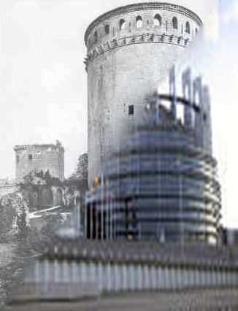


M Louis Trémolières Le 23 décembre 2020
29 rue du Bois l’Abbé
02700 Frières-Faillouël
Tel 06 70 29 06 26
Mail:louis.tremolieres@orange.f

Monsieur Emmanuel Macron
Président de la République Française

Obj : Coucy-Le-Château, demande de l’ARDOCC , association pour la restauration du Donjon de Coucy, comme signe de réconciliation franco-allemand et symbole de l’Europe

Monsieur le Président ,

Contrairement à la plus grande part des courriers que l'Association pour la restauration du donjon de Coucy adresse à la Présidence de la République depuis de nombreuses décennies, lesquels s 'inscrivent dans des perspectives de moyen et long terme , celui-ci est un appel urgent .

La commune voisine du site de Coucy-la-Merveille : Leuilly sous Coucy, s'appuyant que un plan éolien du département de l'Aisne de 2016 totalement ignorant de l'histoire et du potentiel touristique , vient d'accorder un blanc-seing à son maire pour édifier un parc d'éoliennes sur un site haut du plateau entre Coucy et Soissons .

Tous les mètres carrés de cette partie centrale de l'Europe sont pourtant à préserver .
Depuis Jules César, Clovis qui y battut ici Aegrius, Saint Gobain, Margival, Blérancourt où se trouve le musée Franco-américain, Quierzy et Carlepont qui sont le pays natal des Carolingiens ., pas un mètre carré n'est pas ici le cœur de l'Histoire de l'Europe .

En votre qualité de récipiendaire du Prix Charlemagne et en qualité de fils de Picardie , vous ne pouvez pas laisser faire cela .

L'Association reprend régulièrement les arguments du coût très modique d'une restauration du Donjon de Coucy et du sens très profond de la reconstruction comme monument symbole de la paix entre les peuples allemands et français.

Personne au monde ne soutient encore le maintien de l'état de ruine et les arguments des quelques francs-maçons , apôtres du message de Doumer, sont réfutés par ceux-là même .

La reconstruction du Donjon de Coucy a du sens et personne n'en disconvient . Elle a aussi prioritairement du sens pour le tourisme. Il est temps de rendre à la région les recettes du troisième monument le plus visité de France avant sa destruction . Les habitants n'ont jamais été compensés des pertes considérables qu'ils ont subies et ce n'est pas le revenu illusoire de quelques éoliennes qui peut redonner une prospérité quelconque .

Le plan éolien du département de l'Aisne dont un extrait est repris ci-après , montre aussi l'urgence d'un renforcementt démocratique de la protection de l'environnement dont l'écologie est partie-prenante essentielle et qui mérite , ce que vous souhaitez avec raison, une solennité constitutionnelle .

C'est avec le souci profond de l'avenir du pays de France et de l'Europe , que nous vous supplions d'examiner ce projet et de l' empêcher .

Veuillez nous croire absolument déterminés en ce que Otto de Habsbourg , francophile et amoureux de la France par excellence, souhaitait de ses vœux :Coucy-la-Merveille.

En espérant une réelle implication, veuillez agréer nos salutations républicaines .

Pour l'ARDOCC
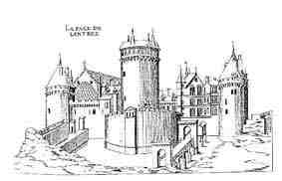
Louis Trémolières

